【生活实录】
小伙伴
吴运泉
（2015年1月20日）

今天是星期二，天气晴朗。下午4时，我到学校榕杏园大操场散步，见到几位小朋友在跳远沙池里玩泥沙，煞是可爱！于是按动相机快门，留下难忘一瞬。现再赋诗一首，与君分享。
小伙伴儿玩泥沙，
一锹一铲自己挖。
堆成小山种银杏，
春风细雨发新芽。
附注：《玩泥沙》照片一幅见下页
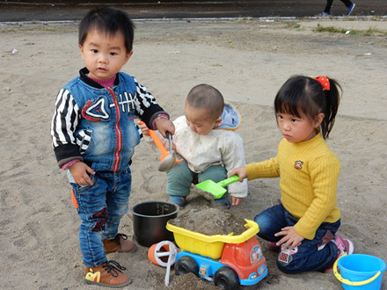
图.玩泥沙
（注：学校关工网站刊发时间：2015年2月6日）

